**execuția bugetului general consolidat**

**Ianuarie 2020**

Execuția bugetului general consolidat în luna ianuarie 2020 s-a încheiat cu un **deficit de 0,46 miliarde lei (0,04% din PIB)** (Anexa nr. 1 și Anexa nr. 2).

Comparativ cu excedentul înregistrat în luna similară a anului trecut, deficitul din luna ianuarie 2020 este explicat în principal de majorarea rambursărilor de TVA cu 1 miliard lei (1,72 miliarde lei în ianuarie 2020, comparativ cu 0,72 miliarde lei în ianuarie 2019), respectiv creșterea cheltuielilor de investiții cu aproximativ 0,82 miliarde lei față de aceeași perioadă a anului precedent.

1. **veniturile bugetului general consolidat**

Veniturile bugetului general consolidat au însumat 27,55 mld lei în ianuarie 2020, în creștere cu 6,8% față de nivelul înregistrat în luna similară a anului trecut.

Exprimate ca pondere în PIB, veniturile bugetare au înregistrat o reducere marginală (0,1 puncte procentuale), explicată în principal de creșterea restituirilor din TVA cu 141%.

Încasările din ***impozitul pe venit*** au înregistrat 2,28 mld lei în ianuarie 2020 și prezintă o creștere de 14,4% față de luna similară a anului trecut.

Evoluția încasărilor din impozitul pe salarii în luna ianuarie (8%, an/an) reflectă dinamicile câștigului salarial mediu brut (10,7%) și a numărului mediu de salariați (0,9%) înregistrate în luna decembrie 2019. Totodată, scutirea salariaților din domeniul construcțiilor și sectoarele industriale conexe de la plata impozitului pe venit a generat un impact negativ de 127,9 mil. lei în ianuarie 2020, comparativ cu încasările din ianuarie 2019[1].

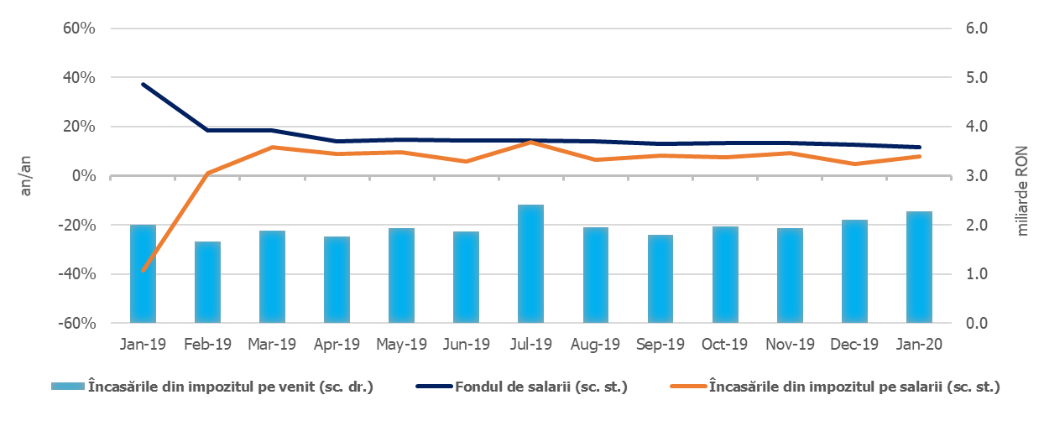

Sursa: MFP, INS, calcule proprii

**Fig.1 Impozitul pe venit**

Încasările din ***contribuții de asigurări*** au înregistrat 9,97 mld lei în ianuarie 2020 și prezintă o accelerare, de la 8,5% în decembrie 2019 la 10% în ianuarie 2020 (an/an). Dinamica acestora reflectă preponderent avansul fondului de salarii din economie, de 11,6% în decembrie 2019, în încetinire față de ritmul din luna anterioară. De asemenea, scutirea salariaților din domeniul construcțiilor și sectoarele industriale conexe de la plata contribuției de asigurări sociale de sănătate și de reducere a contribuției asiguratorii în muncă datorate (potrivit OUG nr 114/2018) au avut un impact negativ de 180,9 mil lei asupra încasărilor din contribuții.

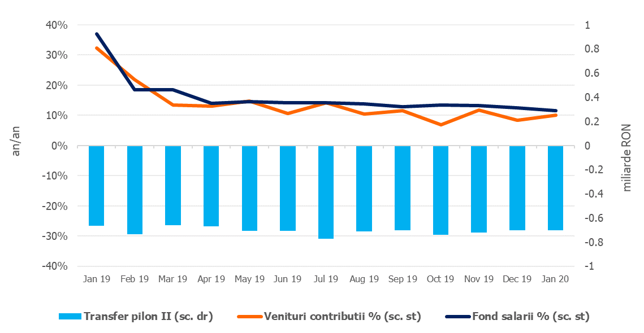

Sursa: MFP, INS, calcule proprii

**Fig.2 Contribuții de asigurări**

Încasările din ***TVA*** au însumat 6,68 mld lei în ianuarie 2020, în scădere cu 4% față cele înregistrate în luna similară a anului 2019.

Scăderea încasărilor nete din TVA este explicată de majorarea restituirilor din TVA cu 141% în luna ianuarie față de aceeași lună a anului trecut (respectiv 1,72 mld lei în ianuarie 2020, comparativ cu 0,72 mld lei în ianuarie 2019)[2]. De altfel, în perioada analizată se constată creșterea cu 11% a veniturilor brute din TVA exclusiv restituiri (înregistrând un nivel record istoric, de 8,4 mld lei), în linie cu dinamica bazei macroeconomice relevante - cifra de afaceri în comerț, servicii și industrie, de 12% (an/an).

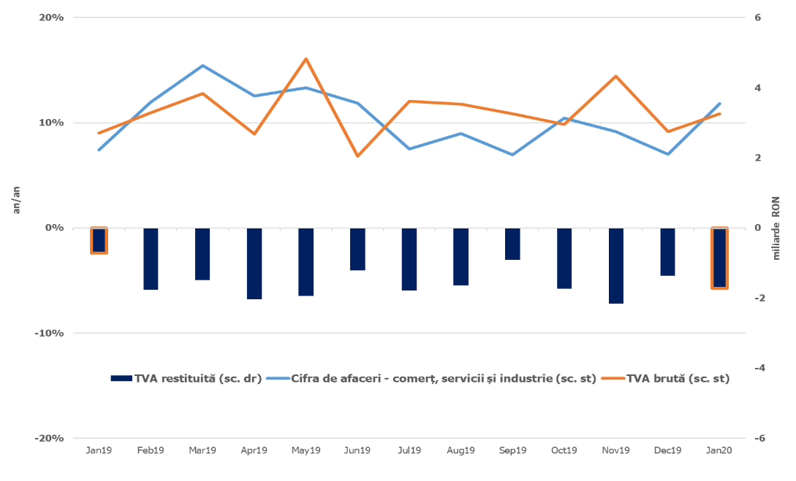

Sursa: MFP, INS, calcule proprii

**Fig.3 Încasările din taxa pe valoarea adăugată**

Veniturile din ***accize*** au însumat 3,31 mld lei în ianuarie 2020, în creștere cu 13,9% față de încasările înregistrate în luna similară a anului trecut. Se menține astfel un ritm anual ridicat de creștere a încasărilor, după performanțele înregistrate în noiembrie și decembrie 2019 (în medie 16,2%, an/an).

În ianuarie 2020 veniturile din accize pentru produse energetice au crescut cu 9% (an/an), în condițiile în care nivelului accizei pentru carburanți a fost diminuat la începutul acestui an cu 13% la benzina fără plumb, respectiv 14,3% la motorină. Veniturile din accizele pentru produsele din tutun au înregistrat un avans de 16,8% (an/an), și pe fondul majorării nivelului accizei la țigarete cu 4,2%. Evoluția încasărilor din accize prezintă o volatilitate lunară mai ridicată, determinată atât de politica operatorilor economici de antrepozitare fiscală a produselor accizabile, cât și de volatilitatea consumului.

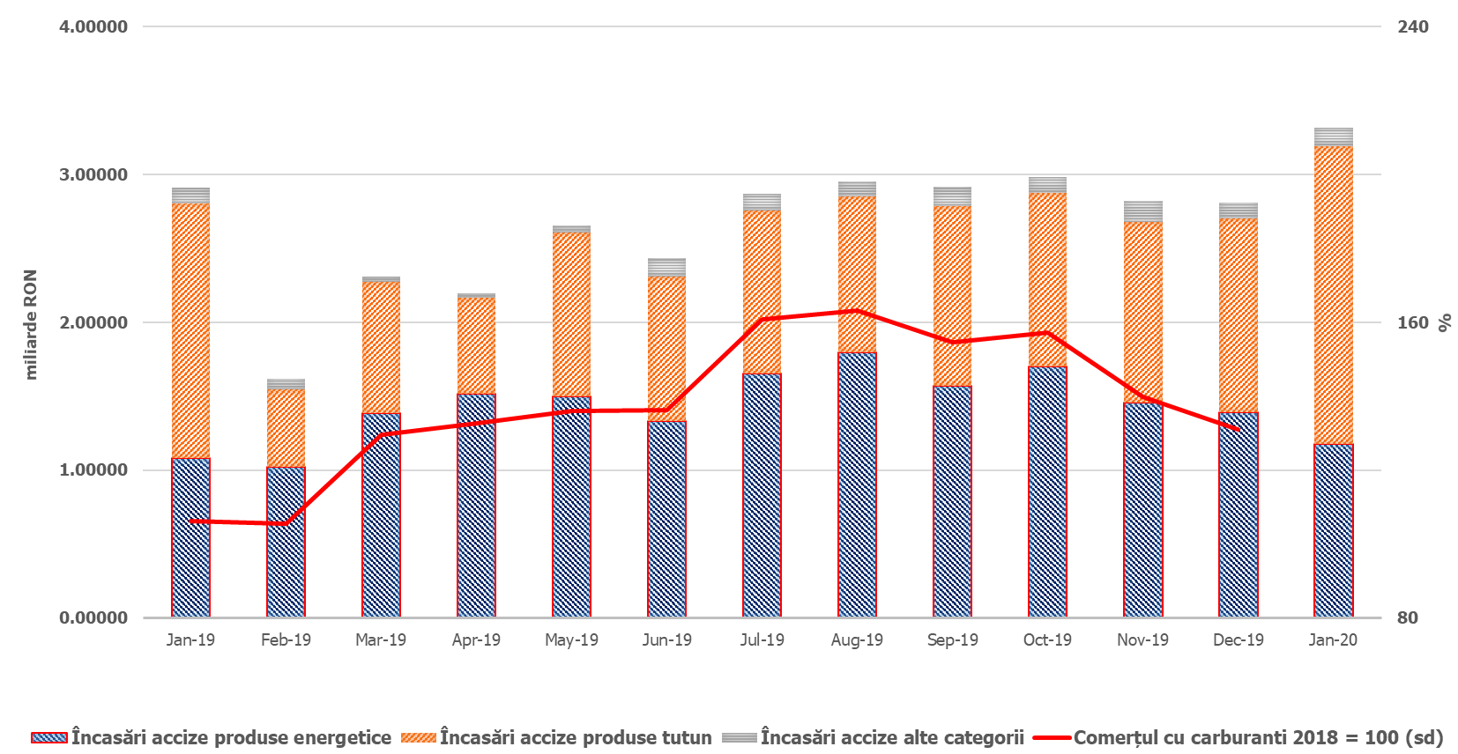

Sursa: MFP, INS, calcule proprii

**Fig.4 Încasările din accize**

Veniturile din ***taxele pe utilizarea bunurilor*** au însumat 0,36 mld lei, în creștere cu 25,3% comparativ cu luna ianuarie a anului trecut. Evoluția acestor încasări este explicată de majorarea cu 47,9% a veniturilor din taxele pe jocurile de noroc.

Veniturile ***nefiscale*** au fost de 2,11 mld lei în ianuarie 2020, în creștere cu 11,6% față de încasările înregistrate în ianuarie 2019. Dinamica a fost susținută de evoluția veniturilor din vânzarea certificatelor de emisii de gaze cu efect de seră (în creștere cu 113,7% comparativ cu aceeași perioadă a anului precedent) și a veniturilor din dobânzi (+17,4%).

***Sumele rambursate de Uniunea Europeană în contul plăților efectuate*** și donații au totalizat 1,11 mld lei în ianuarie 2020, menținându-se ca procent în PIB față de ianuarie 2019, respectiv 0,1%.

1. **CheltuieliLE bugetului general consolidat**

Cheltuielile bugetului general consolidat în sumă de 28 mld lei (2,5% din PIB), au crescut în termeni nominali cu 11,6% față de aceeași lună a anului precedent. Cheltuielile au înregistrat o creștere cu 0,07 puncte procentuale de la 2,4% din PIB 2019 la 2,5% din PIB în 2020.

***Cheltuielile de personal*** au însumat 8,46 mld lei, în creștere cu 11,9% comparativ cu aceeași perioadă a anului precedent, reflectându-se majorările salariale, indemnizația de hrană aplicate începând cu 1 ianuarie 2019, acordate în temeiul Legii cadru nr. 153/2017 privind salarizarea personalului plătit din fonduri publice. Exprimate ca pondere în PIB, cheltuielile de personal și-au menținut ponderea la nivelul de 0,7%.

***Cheltuielile cu bunuri și servicii*** au fost 3,23 mld lei, în creștere cu 2,8% față de anul precedent. În cadrul bugetului general consolidat, majorările față de medie se înregistrează la nivelul bugetelor locale, precum și la bugetul asigurărilor sociale de stat pentru plata serviciilor de transmitere și achitare a pensiilor.

***Cheltuielile cu asistența socială*** au înregistrat 11,87 mld lei în ianuarie 2020 și prezintă o creștere nominală de 15,1% comparativ cu aceeași perioadă a anului precedent. Evoluția cheltuielilor cu asistența socială a fost influențată, în principal, de majorarea punctului de pensie, începând cu 1 septembrie 2019, cu 15%, respectiv de la 1.100 lei la 1.265 lei, a indemnizației sociale pentru pensionari garantată cu 10%, majorarea alocațiilor pentru copii începând cu 1 mai 2019, precum și devansarea sumei de 1,4 miliarde lei pentru plata a 50% din cheltuielile cu pensiile pentru luna februarie care se distribuie prin Poșta Română.

***Cheltuielile cu alte transferuri*** au înregistrat 1,7 mld lei, fiind în creștere cu 21,0% față de aceeași perioadă a anului trecut, în principal ca urmare a plății contribuției României la Bugetul Uniunii Europene, respectiv 1,5 mld lei în ianuarie 2020 față de 1,2 mld lei în ianuarie 2019.

***Alte cheltuieli,*** reprezentând, în principal, sume aferente titlurilor de plată emise de Autoritatea Națională pentru Restituirea Proprietăților, conform legislației în vigoare (0,2 mld. lei), burse pentru elevi și studenți, precum și alte despăgubiri civile, acestea au însumat 0,49 mld lei, majorându-se cu 23% față de ianuarie 2019.

Cheltuielile privind proiectele finanțate din fonduri externe nerambursabile (inclusiv subvențiile de la Uniunea Europeană aferente agriculturii) au fost de 1,26 mld lei, cu 2,8% mai mari comparativ cu aceeași perioadă a anului precedent.

***Cheltuielile pentru investiții***, care includ cheltuielile de capital, precum și cele aferente programelor de dezvoltare finanțate din surse interne și externe, au fost în valoare de 1,31 mld. lei, fiind de aproape trei ori mai mari față de ianuarie 2019. În cadrul bugetului general consolidat, majorările apar la bugetul de stat și la bugetele locale atât din fonduri naționale, cât și aferente proiectelor finanțate din fonduri externe nerambursabile.

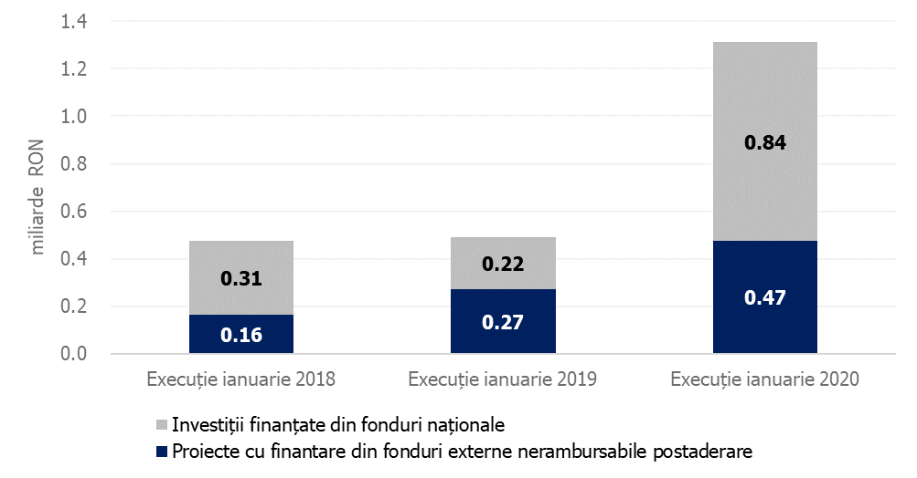

Sursa: MFP

**Fig. 5 Structura cheltuielilor de investiții**







1. Încasările din ianuarie 2019 nu au fost afectate de această scutire, întrucât au fost aferente salariilor din decembrie 2018. În luna decembrie 2019 peste 500 000 de salariați din domeniul construcțiilor au beneficiat de scutirea de la plata impozitului pe venit.
2. Diminuarea este explicată într-o anumită măsură și de extinderea aplicării cotei reduse de TVA de 5% (de la un nivel de 9%), începând cu 1 ianuarie 2019 (cu influențe pe încasări din luna februarie 2019), pentru serviciile de restaurant și de catering, și pentru serviciile de cazare in cadrul sectorului hotelier.